3. Osobnost- charakteristika vrozených i získaných vlastností osobnosti. Ontogeneze psychiky jedince

- osobnost: je nejčastěji definována jako celek duševního života
- souhrn vlastností, procesů, stavů, návyků, postojů atd., které tvoří celistvou strukturu a dynamiku, individualitu konkrétního člověka
- každá osobnost má své jedinečné psychické, biologické a sociální vlastnosti
- osobností jsme už od narození
- (je celek, nevyskytuje se odděleně X při zkoumání se oddělují složky)
- vrstvy osobnosti dle Freuda
- Id (ono)→ střed nevědomí, instinkty, pudy, sexualita
- Ego (já)→ střed vědomí, harmonizuje konflikty mezi pudy a morálkou
- Superego (nadjá)→ svědomí, výsledek výchovy a morálního nátlaku
- psychická struktura
→ tvořena uspořádáním psychických vlastností a rysů osobnosti:

- psychické vlastnosti → relativně trvalé charakteristiky jedince, ovlivňují chování, prožívání,
myšlení
- Psychické vlastnosti osobnosti:
- vrozené – temperament, vlohy, dispozice (genetický základ), část inteligence
- získané – charakter, schopnosti (během života se rozvíjejí z vrozených dispozic

- rysy osobnosti → psychické vlastnosti, které se projevují v chování, odlišují jedince od ostatních, družnost- uzavřenost, svědomitost- nezodpovědnost…
- vlohy -> člověk,který je vysoký a má dobrou tělesnou konstituci má vlohy (předpoklad) k tomu aby z něj byl např. basketbalista
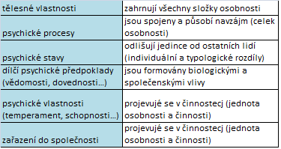
- typ osobnosti → pozorovaná konstelace vlastností a rysů osobnosti, konstelaci můžeme pojmenovat na základě zobecnění společných znaků těchto vlastností
- velká pětka → pět základních faktorů (rysů) osobnosti
- Extroverze→ otevřenost k mezilidské interakci ( jednání mezi sebou), zjišťuje kvalitu a kvantitu mezilidských vztahů (přátelskost,družnost,optimismus..)
- Vstřícnost -> mezilidská orientace od soucítění po nepřátelství v myšlenkách, pocitech a činech (sklon důvěřovat druhým,jednat čestně)
- Svědomitost - individuální úrověň při organizaci, motivaci a vytrvalosti chování zaměřeného na cíl a efektivitu při řešení úkolů, spolehlivost
- Emocionální stabilita - stálost citů, sklon k depresím, obavám a strachu
- Inteligence,kultura,otevřenost ke zkušenosti - aktivní vyhledávání nových zážitků, tolerance k neznámému a jeho objevování

Vrozené vlastnosti:

  - Temperament
-soubor převážně vrozených psychických vlastností, které určují dynamiku celého prožívání a chování osobnosti
-projevuje se především způsobem reagování člověka a zvláště tím, jak jsou silné a jak rychle se střídají
-mohou se výchovou pozměnit
Historie:
-nejstarší teorie temperamentu (Hippokrates, upravena lékařem Galenosem)→ ten zařadil lidi do skupin podle souvislostí temperamentu se stavbou a činností těla, vytvořil 4 kategorie / typy temperamentu:

- sangvinik (řec. sanguis= krev)→ čilý, veselý, společenský, nestálý
- cholerik (řec. cholé= žluč)→ rychlý, samostatný, dráždivý, vzteklý, snadno se rozhněvá a rychle uklidní
- flegmatik (řec. flegma= hlen)→ klidný až lhostejný, netečný, pomalý
- melancholik (řec melaina cholé= černá žluč)→ vážný, svědomitý, zodpovědný, často bojácný, skleslý
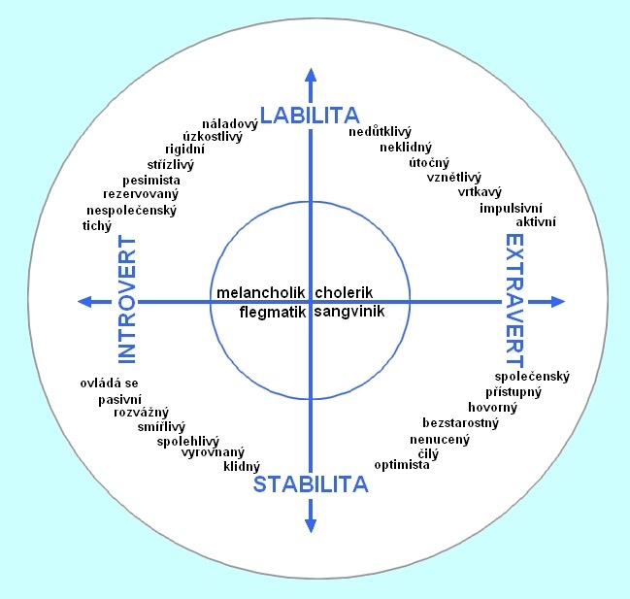
-tato typologie se užívá dodnes, ale vysvětluje se vlastnostmi nervových procesů (I. P. Pavlov → zakladatel teorie o vyšší nervové činnosti)

-dva typy osobností dle Junga
- introvert→ člověk zaměřený do svého nitra, plachý, nejistý, neprůbojný, intenzivní
vnitřní život, hluboké city
- extrovert→ člověk zaměřený na vnější svět, společenský, přístupný, otevřený, aktivní
-Eysenckův model osobnosti→ volně navázal na Junga

Získané vlastnosti: schopnost,charakter - formuje se především působením vyýchovy a dalších spol. jevů

  - Schopnosti
-vlastnosti osobnosti, které jsou předpokladem pro úspěšné vykonávání určité činnosti
-ukazují, jaký rozdíl bude v kvalitě, rychlosti a snadnosti osvojení si určitého výkonu u různých lidí
-vyvíjí se na základě vrozených anatomicko- fyziologických dispozic, které nazýváme vlohy

- stupně schopností:
- nadání→ souhrn schopností určitého druhu, který umožňuje nadprůměrných výkonů v určitém oboru
- talent→ vysoce rozvinutý souhrn schopností, který umožňují člověku dosáhnout vynikajících výkonů v určitém oboru
- genialita→ mimořádně rozvinutý talent, který umožňuje vytvářet vrcholná díla
-druhy schopností
- verbální→ chápání a vyjadřování složitých vztahů pomocí slov
- prostorová představivost→ orientace v prostoru, vizualizace
- numerické→ operace s čísly
- paměťové→ krátkodobá a dlouhodobá paměť
- percepční pohotovost→ schopnost rychlého postřehu
- psychomotorické→ schopnost koordinovat dva a více pohybů
- umělecké→ literární, dramatické, výtvarné, hudební schopnosti

- Dělení schopnosti:
- obecné→ podmiňují úspěšnost vykonávání mnoha činností
- specifické→ hudební, herecké, matematické…
-obecné schopnosti se obvykle ztotožňují s obecnou inteligencí

  - Inteligence - vrozená i získaná částečně
-rozsah určitých kognitivních (poznávacích) schopností, které umožňují řešit problémy, učit
se, přizpůsobovat se, zobecňovat atd.
-znaky inteligentního chování
- dobrá orientace a dobré myšlení, tj. soudnost, pohotové a přesné vyjadřování
- přesné vnímání a dobrá paměť (pohotové vybavování informací z paměti)
- schopnost koncentrace na objekt činnosti s pružným a správným myšlením
-dva druhy inteligence
- fluidní inteligence→ vrozená, nezávislá na dřívějším učení, nevyvíjí se
- krystalická inteligence→ založena na zkušenostech, získaných vědomostech a jejich využití
-ke zjištění inteligence se užívají inteligenční testy
-obecná inteligence se vyjadřuje hodnotou inteligenčního kvocientu IQ
-průměrná hodnota je IQ 100, IG 80 je hraniční pásmo defektu, IQ 120 a více je nadprůměr
-emoční inteligence→ specifická forma, stejně důležitá jako obecná inteligence
- znalost vlastních emocí
- zvládání emocí
- schopnost sám sebe motivovat
- schopnost vnímat emoce jiných lidí
- schopnost dosahovat dobrých mezilidských vztahů
-dovednost→ učením získaná dispozice ke správnému, rychlému a úsporného vykonávání určité činnosti vhodnou metodou
-vědomost→ učením osvojený poznatek, informace nebo vztah mezi fakty v podobě pojmu, pravidla apod., v závislosti na své správnosti, hloubce a trvanlivosti vytváří různé úrovně poznání skutečnosti
-návyk→ opakováním získaný sklon k vykonání určité činnosti, zautomatizovaný, bez potřeby uvědomělé kontroly

  - Aktivačně-motivační vlastnosti osobnosti:
Motivy
- pohnutky, psychologické příčiny reakcí, činností a jednání člověka zaměřené na uspokojování určitých potřeb
- jednání a chování člověka
- příčinna určité činnosti nebo jednání
- Co podnítí člověka k tělesné nebo psychické aktivitě
- Rozdělení:
- Impulsy - Motivy vycházející z nitra člověka
- Incentivy (stimuly, podněty) - Motivy vycházející z okolního prostředí
- Motivace - je aktivita člověka vyvolaná motivem a končí realizací

Vůle:
- nejvyšší úroveň motivace
- soubor psychických procesů a vlastností, které zajištují řízení lidské činnosti, rozsahování cílů, např: v situacích, kdy je potřeba rozhodování mezi možnostmi nebo překonávat překážky
- volní vlastnosti: podmíněné vůlí člověka, vyjadřují záměrné, cílevědomé úsilí směřující k dosažení vědomě vytyčeného cíle ( např: odpovědnost,vytrvalost,rozvážnost,spolehlivost,sebeovládání,zásadovost,sebekritičnost)
- Poruchy vlastností: hypobulie - snížená vůle (snížená schopnost rozhodnout se, zahájit činnost)
abulie - úplná ztráta vůle
hyperbulie - nadměrná vůle (přílišná snaha dosáhnout cíle)

Potřeba
-stav nedostatku, nebo nadbytku něčeho, co nás vede k činnostem, jimiž tuto potřebu uspokojíme
-dělení
- biologické→ primární, vrozené; potřeba dýchání, potravy, bezpečí, spánku…
- sociální→ získané; kulturní (vzdělání, kulturní život), psychické (radost, láska…)
-Maslowova pyramida potřeb → od nejzákladnějších po nejvyšší
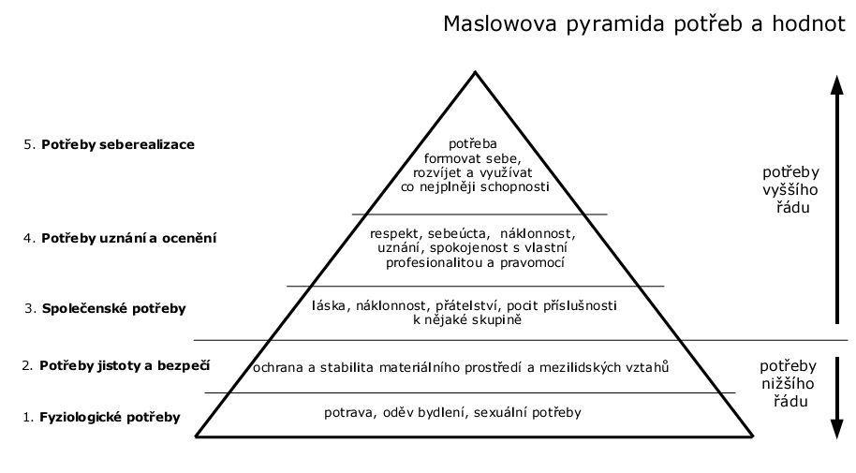
-doplňující pojem k potřebám jsou hodnoty, jejichž výběrem mohou být potřeby uspokojovány
-hodnota je vlastnost, kterou jedinec přisuzuje objektu, situaci, události ve spojitosti s uspokojováním potřeb a zájmů
-hodnoty se vytvářejí postupně
-rozlišujeme tyto motivy
- pud (vrozená pohnutka, nutkání)
- zájem (získaný motiv, vyhraněný zájem označujeme jako zálibu)
- aspirace (ambice, snaha po sebeuplatnění, ctižádost)
- cíl (uvědomělý směr aktivity)
- ideály (vzorové cíle)
- zvyk (tendence vykonávat za určitých okolností určitou činnost)

Vztahově – postojové vlastnosti osobnosti
Charakter
-souhrn psychických vlastností osobnosti, které se projevují v mravní stránce jejího chování a
jednání
-projevuje se ve vztahu člověka k ostatním lidem, k práci, přírodě i k sobě samému
-formuje se především působením výchovy a dalších společenských jevů
-kontroluje a reguluje jedincovo chování podle společenských norem a požadavků
-těsně spjat s temperamentem, motivací a inteligencí
-svědomí→ systém morální kontroly a autoregulace, „vnitřní hlas“, který člověku říká co je
dobře a co špatně, přináší uspokojení a naopak výčitky

Osobnostní vlastnosti podílející se na formování charakteru
- seberegulační (volní, svědomí)
- Vztahově – postojové (postoje, ideály, citové vztahy)
- Aktivačně – motivační (potřeby, záliby, aspirace, životní plány, zvyky)

Vztah k sobě
- Zdravé sebevědomí
- Sebedůvěra, sebeúcta, hrdost, upřímnost vůči sobě, sebekontrola, sebekritičnost, přiměřená skromnost

Ideály
- Vnitřní životní cíle
- Vzor člověka, způsob života
- Každý ideál v sobě obsahuje určitou dokonalost (subjektivní nebo objektivní)
- Ideály mají aktivační vlastnost – je důležité i jak k nim člověk přichází
- Ideály – jednotlivých lidí, skupin

Ideologie
- Systém společenských ideálů
- Systém tezí a hypotéz týkajících se místa člověka ve světě, smyslu jeho existence a perspektiv vědomého utváření této existence
- Ideály bez snahy je realizovat činí člověka “snílkem”
- Pro osobnost je charakteristické kolik energie vynaloží na jejich realizaci

Seberegulační vlastnosti osobnosti
- člověk jimi řídí vlastní prožívání a chování

Sebeuvědomování
- Vědomí vlastní individuální existence
- Je prvním předpokladem autoregulace

Sebepoznávání
- Uvědomování si zejména vlastních kladů a nedostatků
- Dochází k němu při sociální interakci člověka

Svědomí
- Vnitřní proces, který odráží konflikt mezi zvnitřněnými zásadami člověka a jeho aktuálním chováním, jednáním
- “hlas svědomí”
- zásada činnosti svědomí je u všech lidí stejná – obsah svědomí je různý
- nutnost “výchovy svědomí”

sebekritika
- verbalizované sebehodnocení – zejména vlastních nedostatků
- svědomí se ozývá před “vlastním tribunálem”
- sebekritika se odehrává před “veřejným tribunálem”
- sebekritika nastupuje obvykle později než výčitky svědomí

sebevýchova
- cílevědomý, plánovitý a systematický proces formování vlastní osobnosti na základě vytyčených cílů směřujících k dosažení žádoucích vlastností, chování a jednání
- vlastní zásah do vývoje své osobnosti

Vývojová psychologie:
- oblast psychologie, zabývá se otázkami psychického vývoje člověka
- zkoumá činitele ovlivnující vývoj
- věnuje se charakteristikám vývojových období

- Ontogeneze psychiky člověka
-ovlivněna etapami života, která mají biologická, sociální a psychologická specifika
-činitelé ovlivňující vývoj osobnosti
- vnitřní (biologické)→ vrozené a fyziologické změny, např. organické poškození mozku
- vnější (psychosociální)→ vliv prostředí a výchovy
-období lidského života z hlediska věku
- prenatální období
- nitroděložní vývoj, důležitá je psychohygiena ženy
- 3. týden – činnost srdce
- od 2. měsíce – obličej a končetiny
- 9. týden – činnost mozku
- 6. měsíc – dítě reaguje na zvukové podněty
- rané dětství
- období novorozence → (1.-2. měsíc) chování založena na nepodmíněných reflexích (pláč), negativní pasivita – spí, pláč; ve 2. měsíci se vědomě usmívá
- laktační krize – matka má strach z nedostatku mléka
- laktační psychóza – duševní stav matky (většinou šestinedělí – výkyvy, změny nálad, chybí ji vědomí reality)
- období kojence→ do 1 roku, vývoj řeči, důležité jsou citové podněty, poznává matku a tváře blízkých
- období batolete→ 1-3 rok, vývoj pohybu, labilní krátkodobé city, období vzdoru, proč?
- předškolní věk
- 3-6 let
- rozvoj fantazie a kreativita, respekt pravidel, učí se společenským návykům, důležitá diferenciace mužské a ženské role
- mladší školní věk
-6-11 let
-rozvoj verbální schopnosti, udržuje pozornost, uzavírání přátelství, sebeovládání
- střední a starší školní věk
- puberta → 12-16 let, pohlavní dozrávání, snižuje se tělesná výkonnost, impulsivnost, labilní emoce, druhé období vzdoru
- syndrom Romea a Julie – láska až za hrob
- adolescence → 16-20 let, vrchol fyzické a psychické vyzrálosti, kritický, černobílé vidění, logická argumentace, sexuální vztahy
- úsměv Mony Lisy – něco řekneme, ale myslíme si něco jiného
- dospělost
- mladší→ 20-30 let, odpovědnost, samostatnost, schopnost kompromisu, klidný vztah k rodičům
  - Mýtus šťastného manželství – šťastné maželství je jen to, kde nejsou žádné hádky, problémy
  - Mýtus šťastné rodiny – musí tam být dítě
  - Syndrom včelí královny – žena sama vychovává dítě, muže považuje za zbytečného
- střední→ 30-45 let, krize středního věku- vyvolána fyz. změnami, předěl života, popírání skutečností; plánování budoucnosti
  - Mýtus poslední šance – chce si ještě něco dokázat
  - syndrom vyhoření – člověk rezignuje, více dbá o svůj zevnějšek, nakonec se smíří se svou situací
- starší→ do 60 let, 50. rok – mezník; úbytek kompetencí, menopausa (klimakterium) – přechod
  - syndrom opuštěného hnízda – situace, kdy děti opustí domov
  - syndrom přeplněného hnízda – více generací žije pospolu
- stáří
- od 60 let
- vztahovačnost, citová labilita, potřeba citu
- ageismus – diskriminace vzhledem k věku
- snižuje se koncentrace RNA
- Diogenův syndrom – syndrom zanedbaného starce
- Terminální pád – myslí si, že ho nikdo nemá rád, hodně podezíravý, nic se mu nechce

